Лабораторная работа №5

«Запись макросов и использование функции ЕСЛИ в Microsoft Excel»

**Задание:**

Используя функцию «ЕСЛИ» в Microsoft Excel, выполнить вычисление следующего выражения.

$$d=\left\{\begin{aligned}\text{max}\text{\{}\text{min}\text{\{}\text{a}\text{;}x^{a}\text{;}e^{xa}\text{\};}\text{ax}\text{+1\}} x<0 \\ {Cos}^{2}x+Sin x^{2}*\max\left\{x;y\right\} 0≤x<7 \\ 1+3*Cos \left|x+y\right| в противном случае\end{aligned}\right.$$

Для решения данной задачи требуется создать два макроса: первый для форматирования таблицы и второй для сброса всех параметров форматирования. Также необходимо добавить элементы управления, такие как кнопки, для применения этих макросов.

* 1. **Формула выражения в Microsoft Excel.**

Для удобства написания формулы в Excel каждой ячейке ввода данных было присвоено имя в соответствии с переменной, вводимой в неё. Формула, написанная в Excel, выглядит так:

=ЕСЛИ(x<0; МАКС(МИН(a; x^a; EXP(x*a)); a*x+1); ЕСЛИ(И(0<=x; x<7); COS(x)^2 + SIN(x^2)*МАКС(x; y); 1+3*(COS(ABS(x+y)))))

* 1. **Результат работы.**

На Рисунке 1 показана таблица без форматирования, которую мы имеем изначально.

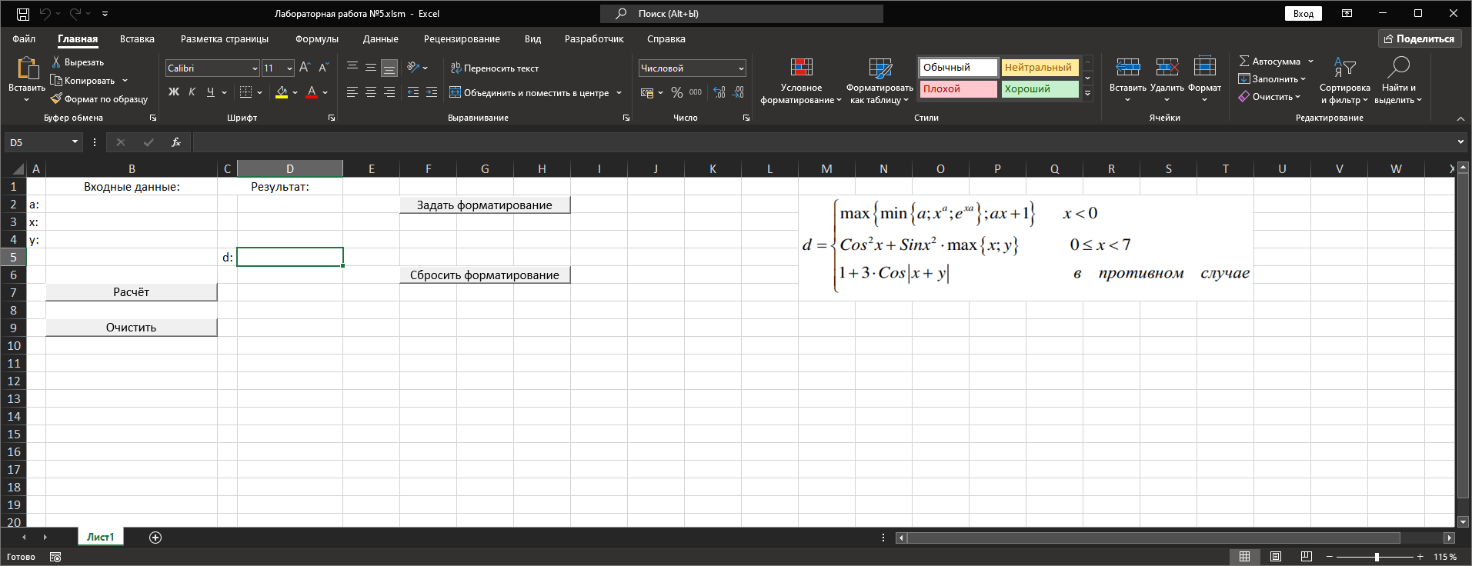

Рисунок 1 – Первоначальная таблица.

На Рисунке 2 показана таблица после применения форматирования с помощью нажатия на кнопку «Задать форматирование».

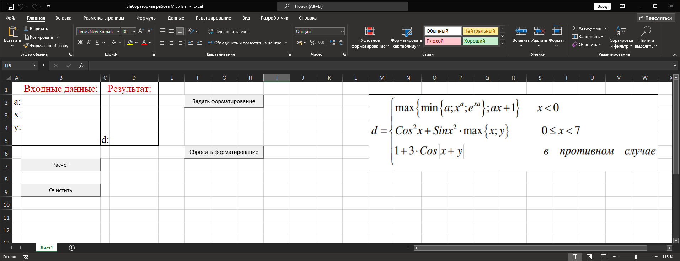

Рисунок 2 – Результат работы кнопки.

В таблице на Рисунке 3 производится вычисление выражения с использованием введенных данных.

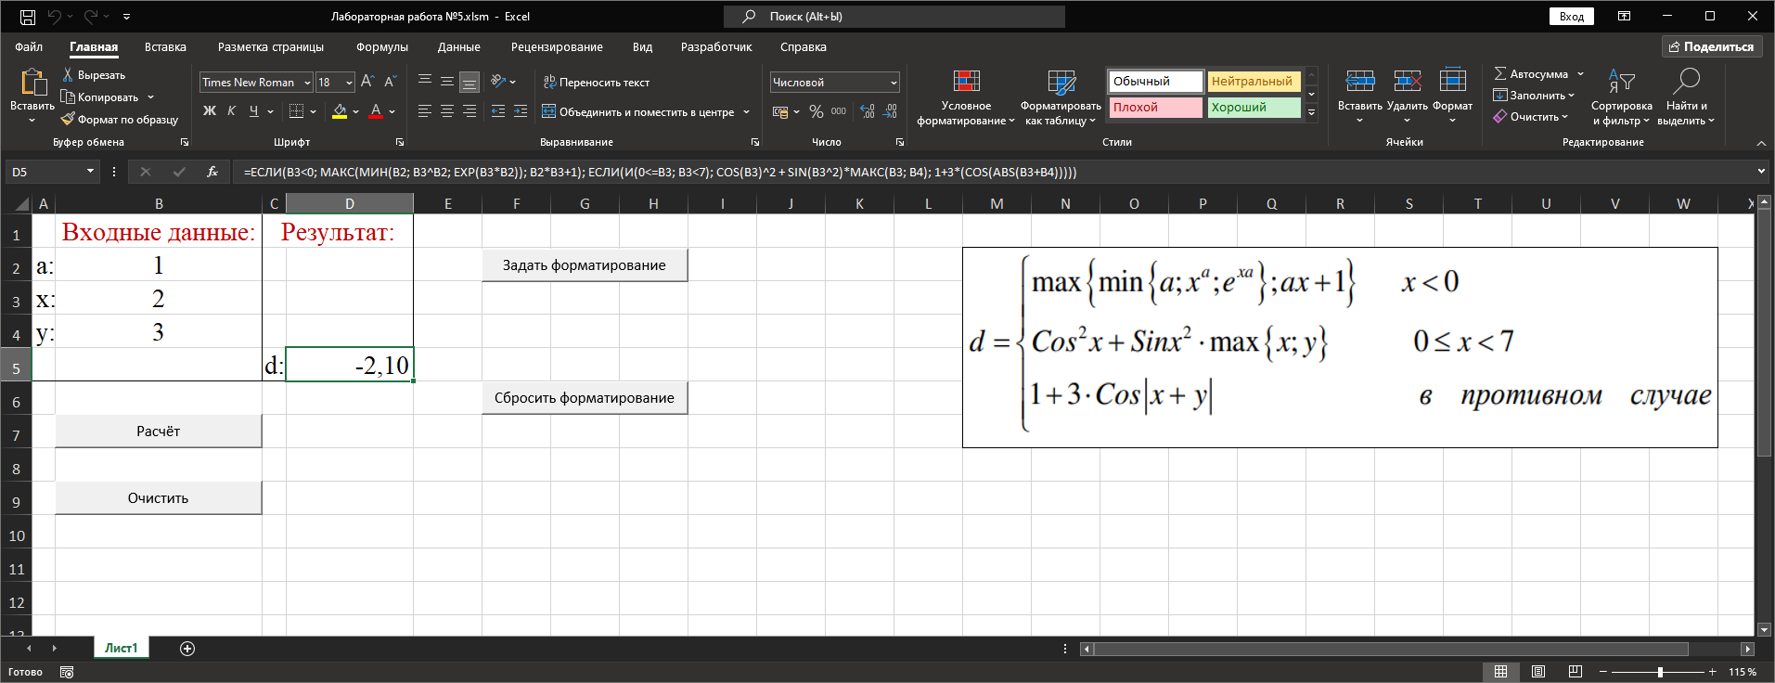

Рисунок 3 – Расчет по кнопке.

**1.3 Сравнение результатов работы.**

Проверим совпадение результатов в Microsoft Excel и в программе Visual Studio. Рассмотрим первую ветку функции, обратимся к Рисунку 4.

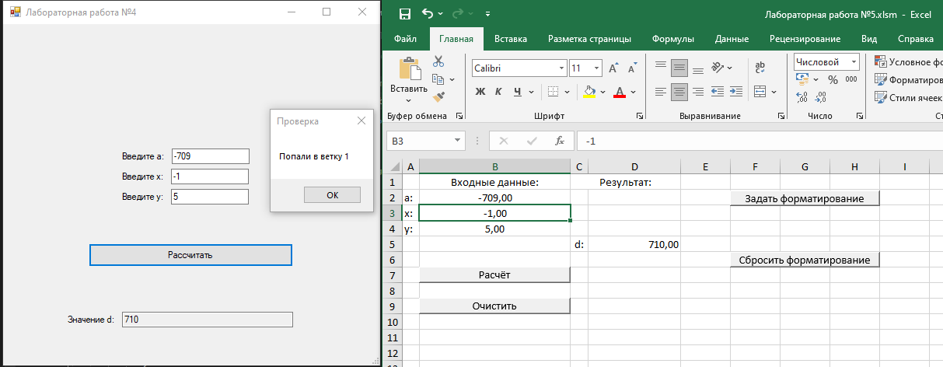

Рисунок 4 – Расчет 1 ветки, сравнение результатов в таблице и в программе

Рассмотрим вторую ветку функции, обратимся к Рисунку 5.

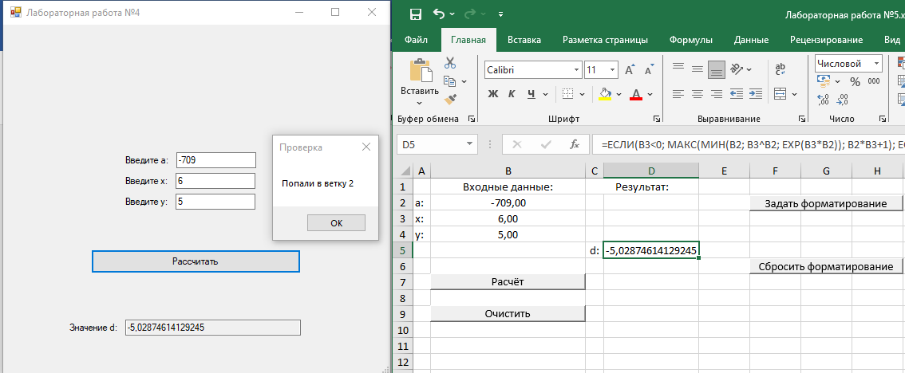

Рисунок 5 - Расчет 2 ветки, сравнение результатов в таблице и в программе

Рассмотрим третью ветку функции, обратимся к Рисунку 6.

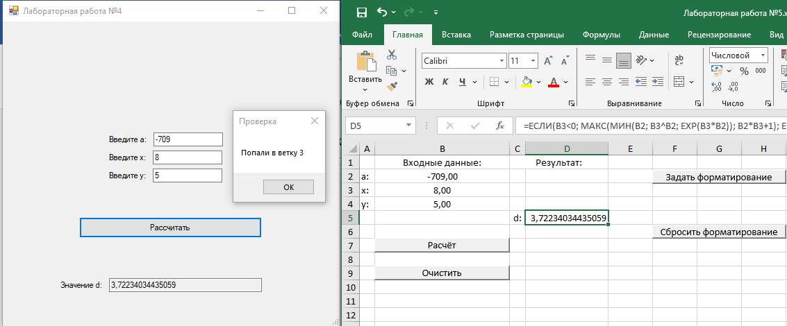

Рисунок 6 - Расчет 3 ветки, сравнение результатов в таблице и в программе

**Вывод:**

В ходе выполнения Лабораторной работы №5 "Запись макросов и использование функции ЕСЛИ в Microsoft Excel" были использованы кнопки для задания форматирования всей таблицы, возврата к исходному состоянию и расчета. Это позволило облегчить процесс форматирования таблицы, а также автоматизировать расчеты на основе введенных данных. При помощи записи макросов и использования функции ЕСЛИ были созданы макросы для выполнения этих операций. Кнопки были добавлены для удобного доступа к этим макросам. Такой подход упрощает работу с таблицами в Excel и повышает эффективность выполнения задач.

СПИСОК ИСПОЛЬЗОВАННЫХ ИСТОЧНИКОВ

1. Гуриков, С. Р. Введение в программирование на языке Visual Basic for Applications (VBA) : учебное пособие / С.Р. Гуриков. — Москва : ИНФРА-М, 2020. — 317 с. — (Высшее образование: Бакалавриат). — DOI 10.12737/949045. - ISBN 978-5-16-013667-7. - Текст : электронный. - URL: https://znanium.com/catalog/product/949045 (дата обращения: 18.11.2023). – Режим доступа: по подписке.

2. Гуриков С. Р. Введение в программирование на языке Visual Basic for Applications (VBA) : учебное пособие / С.Р. Гуриков. — Москва : ИНФРА-М, 2024. — 317 с. — (Среднее профессиональное образование). - ISBN 978-5-16-015995-9. - Текст : электронный. - URL: https://znanium.com/catalog/product/1912983 (дата обращения: 18.11.2023). – Режим доступа: по подписке.

3. ГОСТ 7.32-2017. Межгосударственный стандарт. Система стандартов по информации, библиотечному и издательскому делу. Отчет о научно-исследовательской работе. Структура и правила оформления" (введен в действие Приказом Росстандарта от 24.10.2017 N 1494-ст) (дата обращений 18.11.2023).